**ЛАБОРАТОРНА РОБОТА №4 (2год. Максимальна оцінка - 3 бали)**

**Тема:** Введення даних.

**Мета:** Створення форми для введення даних користувачем.

**Основні завдання:**

* Поля вводу
* Групи вводу
* Створення форми реєстрації користувача

***Критерій оцінювання:***

1 бал — завдання виконано частково (50% від визначеного обсягу)

2 бали — завдання в основному виконано (часткові помилки)

3 бали — дотримані всі технічні вимоги та пункти завдання. Документ на GitHub у вашому репозиторії.

**ТЕОРЕТИЧНІ ВІДОМОСТІ.**

**1.** **Input group.** URL: <https://getbootstrap.com/docs/5.3/forms/input-group/>

**2.** **Bootstrap 5 Input Groups.** URL: <https://www.w3schools.com/bootstrap5/bootstrap_form_input_group.php>

**ЗАВДАННЯ ДЛЯ САМОСТІЙНОГО ВИКОНАННЯ**

**Завдання 0.** ***Підготовка до виконання. Початкові налаштування.***

У папці локального комп’ютера, яка зв’язана із вашим репозиторієм на GitHub, створити папку **Lab4.**

Для кожного із завдань №1-4 вам необхідно створити новий html-документ (HTML5). Документи іменувати таким чином:

* завдання №1 – lab4_Task1.html
* завдання №2 – lab4_Task2.html
* завдання №3 – lab4_Task3.html

Документ розробляється для Desktops або Laptops пристроїв.

Провести дослідження адаптивності веб-сторінки на таких пристроях:

*iPadMini, Samsung Galaxy S8, iPadPro, iPhone 12 Pro, Nest Hub Max*

Перемістити папку **Lab4** (з файлами виконаних завдань) у ваш репозиторій на GitHub (**git push**).

**Завдання 1.** Створити документ для відображення контактної форми.

1. Створити новий документ.
2. Провести конструювання контактної форми для відправки повідомлення на електронну адресу за зразком рисунку 1.

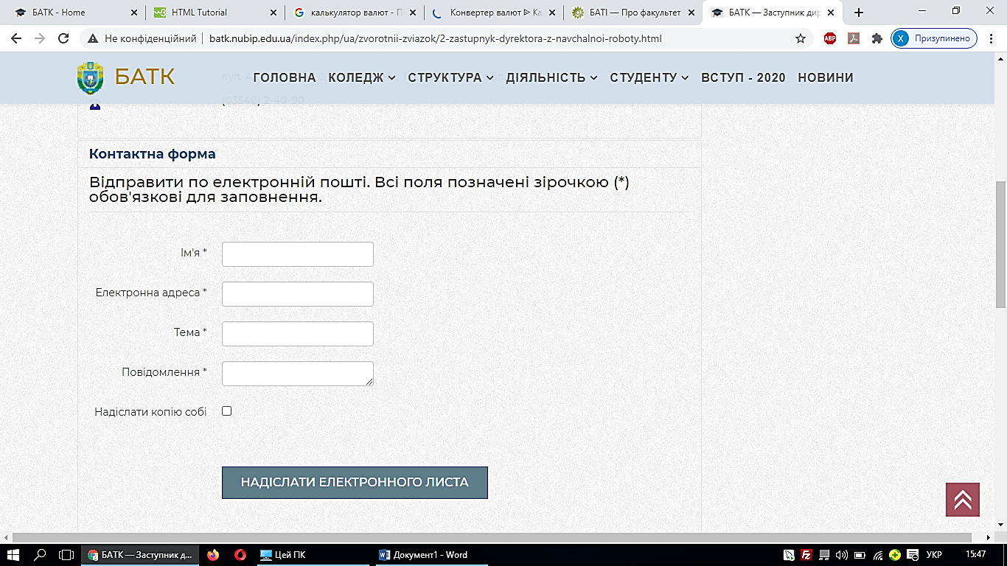

*Рис.1. Зразок контактної форми.*

1. Провести збереження документу.

**Завдання 2.** Застосування групи вводу.

1. Створіть копію файлу **lab4_Task1.html**. Перейменуйте створену копію на **lab4_Task2.html**

2. Застосуйте для полів вводу (***Ім’я, Електронна адреса, Тема, Повідомлення***) розширені елементи контролю форми .**input-group-text** (додавання піктограми, тексту або кнопки перед або позаду поля введення як «довідкового тексту») та клас .**form-control** для текстових полів. Зразок на рисунку 2.

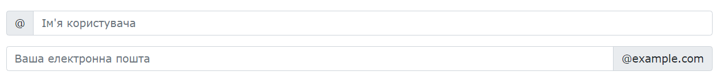

*Рис. 2. Застосування класу* **.input-group-text**

3. Провести збереження документу.

**Завдання 3.** Застосування групи вводу при створення форми реєстрації.

1. Створити новий документ **lab4_Task3.html**.

2. Провести конструювання «Реєстраційної картки» за зразком рисунок 3. Дана форма не відформатована.

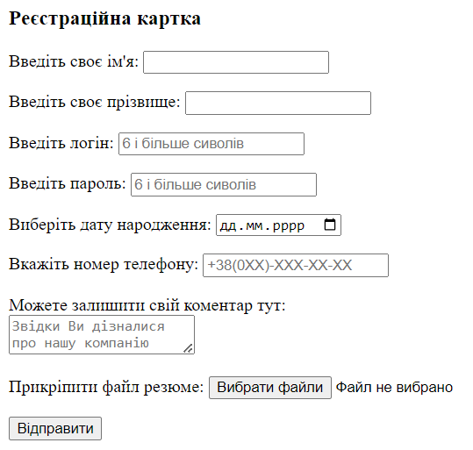

*Рис. 3. Зразок «Реєстраційної картки».*

3. Застосуйте до даної форми класи оформлення полів вводу та групи вводу.

4. Збережіть документ.

**Завдання 4.** Розмістити папку **Lab4** в репозиторії на GitHub.